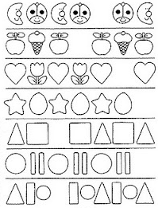
Aşağıdaki örüntülerini tamamlayınız.

Aşağıdaki örüntülerini tamamlayınız.
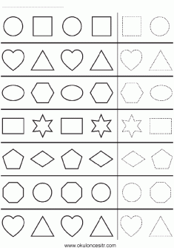


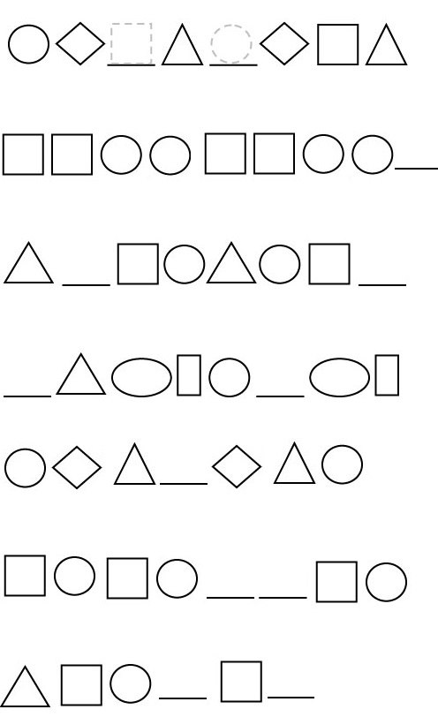
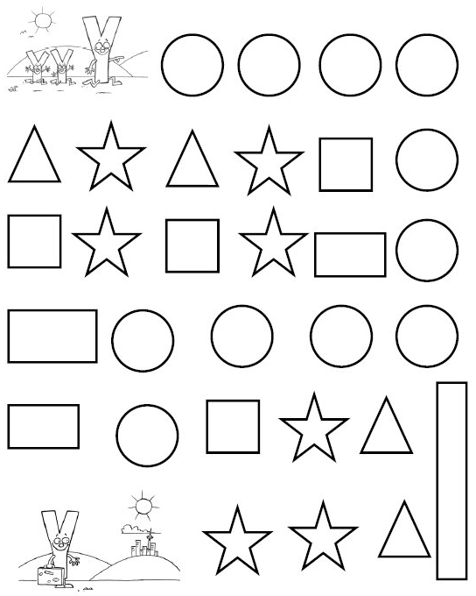
Çemberleri sarıya, yıldızları maviye, kareleri kırmızıya, üçgenleri yeşile, dikdörtgenleri ise kahverengiye boyayınız.

